Sherpa-ONNX实时语音识别系统优化总结
一、整体目标
在最初的 Sherpa-ONNX 实时语音识别代码基础上，对系统进行优化，使其能够：
- 更适合智能家居语音控制场景
- 提高识别准确率
- 改善终端显示效果
- 减少识别错误（重复词等）
- 提升系统稳定性

二、主要改进点

1 引入热词机制（Hotwords）

原始问题
最初版本使用默认语言模型，对智能家居相关词汇识别不稳定，例如：
空调、风扇、二十六度、调高温度、打开、关机
容易识别错误。

改进方案
创建 hotwords.txt 文件
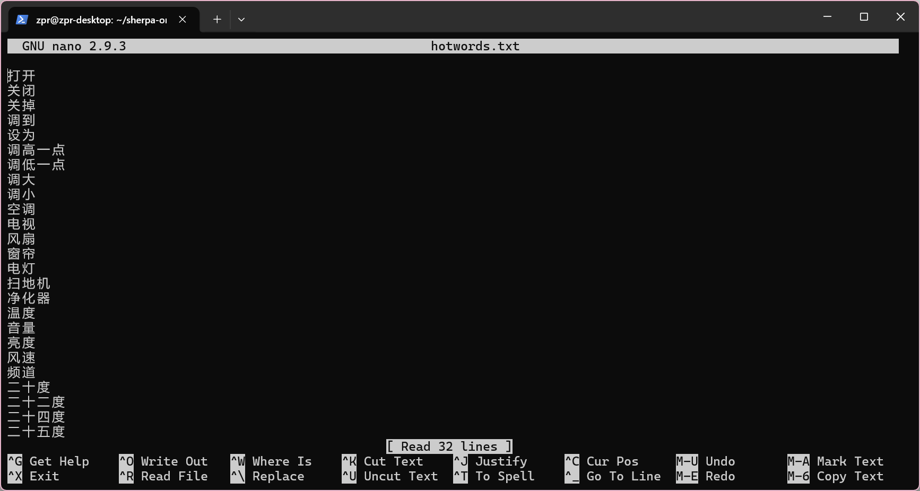并在模型加载时加入：
python
hotwords_file="hotwords.txt",
hotwords_score=1.5

改进效果
模型会优先识别热词，提高以下指令识别率：
打开空调、调高风扇风速、打开窗帘、启动空气净化器，
适配智能家居控制场景。

2 修改解码算法，提高识别准确率

原始问题
最初代码使用：greedy_search
速度快，但容易识别错误

改进方案
改为：modified_beam_search

改进效果
准确率提高，长句识别更稳定，语义完整性提高。但同时识别延迟略微增加。
3 优化语音端点检测（Endpoint Detection）

原始问题
系统对语音停顿判断不稳定，容易过早结束一句话，或长时间不结束

改进方案
调整语音结束规则：
python
rule2_min_trailing_silence=0.4
rule3_min_utterance_length=8.0
含义：
0.4秒静音判断为一句话结束
防止过短语音触发

改进效果
识别结果更加完整，语音命令更加稳定

4 添加噪声过滤机制

原始问题
麦克风环境噪声会触发：
- 无意义识别
- 空白结果

改进方案
加入音量阈值检测：
python
NOISE_THRESHOLD = 0.02
判断：
python
volume = np.max(np.abs(samples))
if volume < NOISE_THRESHOLD:
continue

改进效果
降低噪声触发，提高识别稳定性

5 优化重复词问题

原始问题
识别结果出现：
plain text
空空调
电视电视
风风扇
更换更换
这是流式语音识别常见问题。

改进方案
升级文本清洗函数：
python
def remove_repetition(text):
text = re.sub(r'(.)\1{1,}', r'\1', text)
text = re.sub(r'(.{2,})\1+', r'\1', text)
return text

改进效果
自动修复：
plain text
空空调 → 空调
电视电视 → 电视
更换更换 → 更换
显著提升识别文本质量。

三、最终系统效果
优化后系统具备：

功能特点
- 实时语音识别
- 智能家居热词增强
- 实时字幕滚动显示
- 自动句子结束检测
- 噪声过滤
- 重复词清洗

终端效果

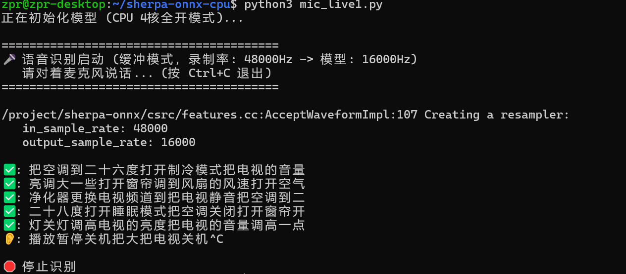

四、总体改进成果
相比最初版本，本次优化实现了：
- 识别准确率提升
- 终端显示体验优化
- 智能家居场景适配
- 系统稳定性增强

